https://github.com/wyimaginowany-team/Projekt-In-.-Oprogramowania/blob/master/in%C5%BCynieria-dokumentacja.pdf
Inżynieria oprogramowania zima 2012
Nazwa projektu: E-Głosowanie
Autorzy:
Maciej Stankiewicz
Przemysław Królik
Grzegorz Melzer

Dokumentacja na temat systemu e-głosowania implementowanego w środowisku JavaEE.

Cel dokumentu
Jest to dokumentacja na temat systemu e-głosowania wprowadzającego nowy wachlarz możliwości w stosunku do zarządzania treścią oraz szybszego i stabilniejszego przebiegu wyborów. Głównym założeniem i celem projektu jest zapewnienie platformy umożliwiającej bezkompromisowe, bezsprzeczne oraz bezpieczne wybory przebiegające w różnych dziedzinach życia codziennego oraz publicznego jak i politycznego. System jak najbardziej wpierać będzie pomoc techniczną zwłaszcza dla osób nie posługujących się sprzętem komputerowym codziennie.

Opis klienta

System, który można wykorzystać w każdym mieście prowadzącym wybory i nie tylko w danym regionie w kategoriach takich jak np.:
  - wybory prezydenta miasta
  - wybory rady miasta
  - referenda miejskie

Każdy uprawniony obywatel w okręgu miasta biorącego udział w e-głosowaniu ma otrzymać łatwy dostęp do jego możliwości tj:
  - dostępność z komputera domowego (dostęp z większości rozpowszechnionych platform)
  - e-komisje wyborcze (dla osób nie posiadających domowego komputera lub dostępu do internetu)
  - przyjazność osobom niepełnosprawnym

Każdy obywatel, który pragnie wziąć udział w wyborach z domu powinien otrzymać jakieś potwierdzenie i zostać oznaczony jako osoba niezdolna do głosowania z e-komisji.

System ma być bezpieczny i stabilny aby nic nie zakłóciło możliwości przeprowadzenia głosowania.

Wszelkie informacje mają być łatwo dostępne pracownikom z odpowiednimi uprawnieniami do ich edycji/wglądu.

System ma umożliwiać wydruk protokołów przeprowadzonych głosów oraz pełną adnotację statystyczną.

Pracownicy komisji wyborczych uprawnieni do kontroli przebiegu wyborów powinni mieć ów możliwość w ich czasie.

System powinien wykluczyć jakiekolwiek zbieranie danych osobowych uczestników, które są powiązane z oddanym głosem (tj Jan Kowalski gdy odda głos na partię X o godzinie yy:yy nie powinien być jakkolwiek kojarzony z oddanym głosem tylko zaznaczony jako osoba oddająca głos)

System powinien umożliwiać zapisywanie historii wyborów do czynów wyłącznie statystycznych.

Słownik pojęć
- administrator - osoba fizyczna sprawująca kontrolę nad wyznaczonymi zadaniami systemu, rozkładalny na różne obowiązki/funkcje (więcej szczegółów w poszczególnych zakresach)
- serwer głosujący - ogólna nazwa całego kompleksu modułowego odpowiedzialnego za główne funkcje systemu
- głosujący/użytkownik - osoba fizyczna, pełna praw obywatelskich w zakresie udziału w wyborach
- głos - zanotowanie w systemie poprawnego wyboru dokonanego przez głosującego w danej turze
- tura - głosowanie dotyczące jednego wydarzenia ustalane zewnętrzenie przez organy rządowe
- podpis elektroniczny - sygnatura potwierdzająca autentyczność użytkownika z serwerem głosującym
- certyfikat - klucz potwierdzający autentyczność usługodawcy ( w tym wypadku serwera głosującego)
- platforma głosowania - elektroniczny system obsługiwany przez protokoły web-owe i serwery umieszczone w poszczególnych miastach
- lokal wyborczy - fizyczna lokalizacja służąca jako punkt naziemny do oddawania głosów z wcześniej przygotowanych i skonfigurowanych stanowisk wyposażonych w terminale
- terminal - sprzęt fizyczny odpowiedzialny za połączenie z platformą głosowania poprzez aplet komisji dostępny w lokalu wyborczym
- aplet komisji - system zarządzający terminalami w lokalu komisji okręgowej
- lokal komisji okręgowej - fizyczna lokalizacja punktu w którym można oddawać głosy w przypadku nie pobrania podpisu elektronicznego i certyfikatu
- komisja okręgowa - komisja składająca się z osób odpowiedzialnych za poprawne przebieganie wyborów
- przewodniczący komisji - osoba odpowiedzialna za korygowanie poprawności ilości osób oddających głos z bazą danych i uniemożliwianie "podwójnego oddawania głosu"
- wsparcie techniczne - platforma web-owa służąca jako główny węzeł komunikacyjny z technikami pomocy
- technik pomocy - specjalista służący jako wsparcie techniczne dla użytkowników
- ticket – zapytanie zadane przez głosującego przechowywane w systemie

Użytkownicy systemu
- Osoba uprawniona do głosowania głosująca z domu
- Osoba uprawniona do głosowania głosująca w lokalu wyborczym
- Przewodniczący komisji który autoryzuje osoby uprawnione przychodzące do komisji
- Administrator Głosowań - tworzy nowe głosowania (data rozpoczęcia, zakończenia, kandydaci i inne)
- Administrator System - dba o poprawne funkcjonowanie systemu
- Pracownik punktu wydawania podpisów elektronicznych
- Pracownik pomocy technicznej
Opis wymagań/Wymagania funkcjonalne
Nazwa funkcji | Wyrobienie podpisu elektronicznego
Opis
Dane wejściowe
Źródło danych wejściowych
Dane wyjściowe
Efekty uboczne
Powód

Nazwa funkcji | Oddanie głosu z domu
Opis
Dane wejściowe
Źródło danych wejściowych
Dane wyjściowe
Efekty uboczne
Powód

Nazwa funkcji | Oddanie głosu w punkcie
Opis
Dane wejściowe
Źródło danych wejściowych
Dane wyjściowe
Efekty uboczne
Powód

Nazwa funkcji | Potwierdzenie oddania głosu
Opis
Dane wejściowe
Źródło danych wejściowych
Dane wyjściowe
Efekty uboczne
Powód

Nazwa funkcji | Uzyskanie pomocy online
Opis
Dane wejściowe
Źródło danych wejściowych
Dane wyjściowe
Efekty uboczne
Powód

Nazwa funkcji
Opis
Dane wejściowe
Źródło danych wejściowych
Dane wyjściowe
Efekty uboczne
Powód

Nazwa funkcji
Opis
Dane wejściowe
Źródło danych wejściowych
Dane wyjściowe
Efekty uboczne
Powód

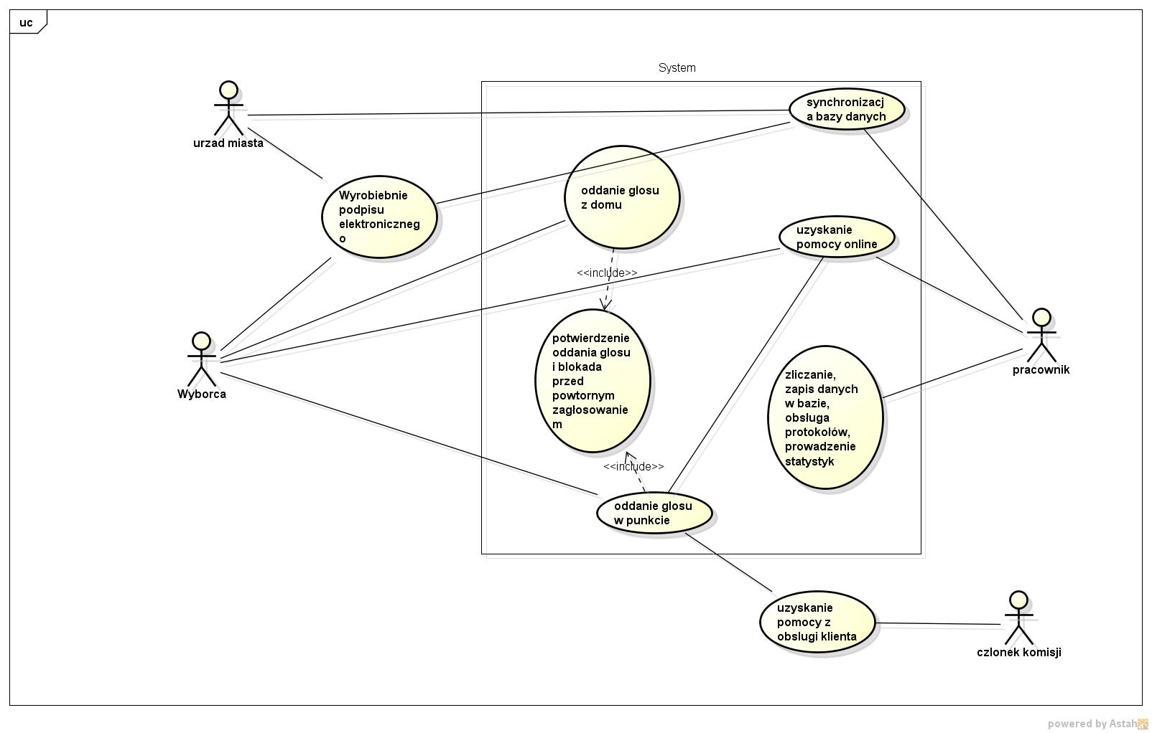
Wymagania niefunkcjonalne
Wymagania nie-fizyczne
Język programowania:
java
Technologia:
Technologia Java Enterprise Edition 1.6 w tym HTML 4.01 oraz CSS2 Serwer Aplikacyjny Glassfish 3.1.2.2
Używane Frameworki:
Interfejs web przy użyciu frameworku JSF 2.1.14 Mapowanie obiektowo relacyjne przy użyciu frameworku Hibernate 4.1.8
Baza Danych:
Dwie bazy danych System zarządzania bazą danych Oracle 11g r2 Enterprise Edition Złożony system autoryzacji
Wymagania Fizyczne
Serwer główny:
Serwer oparty o technologie klastrową Dostęp do Internetu przy pomocy kilku łącz światłowodowych jednomodowych System Awaryjnego zasilania, przeciw pożarowy, antywłamaniowy, autoryzacja dostępu fizycznego Fizyczny Terminal Administracyjny
Serwer Pomocy:
Baza Danych
Dwie bazy danych położone w różnych lokalizacjach fizycznych
- Pierwsza razem z serwerem
- Druga w bezpiecznej, tajnej lokalizacji połączona szybką siecią wewnętrzną
Wymagania Dostępowe
Terminale wyborcze:
- Terminal - Terminal w oparciu o system Linux
- Terminal główny - Moduł autoryzacji terminali dotykowych, podłączenie do Internetu
- Dotykowe terminale - podłączone do terminalu głównego, ograniczenie dostępu jedynie do Przeglądarki Internetowej Firefox 16.0.2 oraz blokada dostępu do domen innych niż domena głosowania
Komputer głosującego:
- Komputer klasy PC lub podobny *Połączenie z siecią Internet
- Napęd CD-ROM lub zgodny
- Przeglądarka Internetowa: Mozilla Firefox 4.0+, Opera 7+, Google Chrome 2+, Internet Explorer 7+ lub inna zgodna z HTML 4.01 oraz CSS 2

Wymagania Bezpieczeństwa
Połączenie z serwerem musi odbywać się przez bezpieczny protokół https z szyfrowaniem ssl Serwer musi posiadać certyfikat najwyższego poziomu wydany przez główny ośrodek certyfikacji rozpoznawany przez główne przeglądarki System musi być zabezpieczony przez adakami SQLi, MIM, i innymi znanymi atakami Serwery baz danych są dostępne tylko w sieci wewnętrznej System nie przechowuje informacji na temat głosów konkretnych osób dla zapewnienia tajności głosowania
Wymagania Wydajnościowe
Serwer musi obsłużyć co najmniej 1% użytkowników zalogowanych w tym samym czasie System musi być dostępny 99,999% w okresie głosowania oraz 99,99% poza nim Serwer pomocy musi być dostępny na poziomi 99.99% Czas kontaktu z help desk przez serwer pomocy musi być nie dłuższy niż 2 min
Komponenty systemu
Moduł: Pomoc techniczna
Cele główne:
Udzielanie precyzyjnej odpowiedzi na postawione zapytania przez użytkownika jednocześnie analizując kontekst wypowiedzi oraz stawiania zapytań, w przypadku braku informacji w bazie danych podłączenie do zewnętrznej pomocy tj. technika pomocy.
Komponenty:
Rozpoznawanie zapytań – Komponent odpowiedzialny za „intuicyjne”(algorytmiczne) rozpoznawanie zapytań zadawanych przez użytkowników oraz podejmowanie odpowiednich decyzji w zależności od potrzeby. Komponent powinien posiadać cechy AI.
Automatyczne udzielanie odpowiedzi – Pod-komponent działający na bazie AI i udzielający najlepszej odpowiedzi w stosunku do zapytania.
Baza informacyjna – Komponent odpowiedzialny za przechowywanie wszelkiej bazy wiedzy w stosunku do pomocy technicznej oraz zapisywanie „ticketów” otwieranych przez głosujących.
Interfejsy:
Http,www – interfejs zewnętrzny dostarczany dający dostęp do systemu wewnętrznego użytkownikowi z poziomu przeglądarki internetowej
Obsługa zapytań przez pracownika – interfejs zewnętrzny dostarczany służący za kontakt technika pomocy z głosującym poprzez odpowiednie protokoły zaimplementowane w module.
Wykonywanie zapytań – interfejs wewnętrzny udzielający możliwość wykonywania (zależność) zapytań komponentowi rozpoznawania zapytań i udostępnianie zawartości bazy informacyjnej.
Moduł: Komisja
Cele główne:
Moduł ma za zadanie umożliwić
Komponenty:
Formularz autoryzacji przez pracownika – umożliwia kontakt z modułem centrali wyborczej poprzez aplety wyborcze dostępne w komisji wyborczej.
Interfejsy:
Http,ssl – interfejsy sieciowe odpowiedzialne za komunikację z serwerem wewnętrznym na bazie połączeń szyfrujących z odpowiednią złożonością klucza
Moduł: Centrala wyborcza
Cele główne:
Jest to główny moduł projektu na którym będą spoczywać wszelkie zadania związane z przebiegiem wyborów, edycją, nadzorem jak i konserwacją. Ma umożliwiać łatwy dostęp zewnętrzny głosującym jak i bezpieczny dostęp wewnętrzny administratorom.
Komponenty:
Formularz autoryzacji WWW – Jest to komponent który odpowiada za główną autoryzację użytkownika korzystającego z sieci Internet aby oddać głos. Kontaktuje się z głównym serwerem z modułem autoryzacyjnym aby udostępnić formularz głosowania. Układ formularza jest jeden dla wszystkich głosowań.
Formularz głosowania – komponent z formularzem przedstawiającym kartę wyborczą użytkownikowi oraz umożliwiającym umieszczanie swoich głosów.
Autoryzacja – komponent odpowiedzialny za potwierdzenie danych przesyłanych z formularza autoryzacji w bazie danych certyfikatów/podpisów elektronicznych
Przetworzenie oddania głosu – komponent wstępnie określający poprawność oddania głosu oraz rozpoczynający proces kodowania jak i przetwarzania głosu.
Sprawdzenie możliwości oddania głosu – komponent odpowiedzialny za potwierdzenie możliwości prawnych osoby oddającej głos w wyjątkowych przypadkach oraz nadzorujący nieregulaminowe zachowania oddającego głos.
Jednostka logiczna – główny komponent odpowiedzialny za synchronizacje danych pomiędzy jednostkami sprawdzającymi jak i drukującymi logi. Ostatecznie potwierdza poprawność danych jak i zawiera układ szablonów do głosowania oraz wysyła dane do drukowania.
Obsługa logów – komponent odpowiedzialny za obsługę drukowania logów wysyłanych z jednostki logicznej przed ich ostatecznym potwierdzeniem w bazie danych.
Bufor drukowania – komponent przechowujący wszelkie niewydrukowane logi w bezpiecznym systemie aby w razie awarii dostawy energii mógł dokończyć swoje działanie.
Konfigurowanie głosowania – tzw. aplet twórcy, komponent odpowiedzialny za graficzne przedstawianie osobie uprawnionej możliwości konfiguracyjnej oraz przesłanie odpowiednich zapotrzebowań do jednostki logicznej oraz bazy danych.
Podpis elektroniczny – komponent umieszczający podpis elektroniczny wygenerowany dla głosującego w bazie danych podpisów elektronicznych aby sprawdzać możliwość oddania głosu.
Mapowanie obiektowo-relacyjne – komponent odpowiedzialny za przetwarzanie wszelkich danych zachowywanych obiektowo w sposób kodowany do relacyjnej bazy danych.
Sprawdzanie integralności danych – komponent porównujący dane przetworzone przez mapowanie z zawartością jaka ma być umieszczona w bazie danych
Baza danych i baza backupowa – jednostki logiczne odpowiedzialne za zapisywanie wszystkich danych przetwarzanych przez moduł.
Interfejsy:
Http, ssl – interfejsy sieciowe odpowiedzialne za komunikację z serwerem wewnętrznym na bazie połączeń szyfrujących z odpowiednią złożonością klucza
Nadawanie uprawnień – interfejs dający dostęp do formularza głosowań poprzez akceptację formularza autoryzacji
Przetwarzanie danych – wstępne przesłanie informacji z warstwy prezentacji do warstwy biznesowej w celu przerobienia jej pod względem spójności i poprawności
Potwierdzanie użytkownika – po zatwierdzeniu użytkownika (sprawdzeniu jego klucza oraz wpisu na jego temat w bazie danych) interfejs daje dostęp do możliwości przetwarzania jego głosu
Przekazywanie głosu/zarejestrowanie – interfejs komunikujący się z jednostką logiczną do której to zostaje przekazany w pełni przetworzony głos lub podpis elektroniczny.
Wpis do logu – interfejs przesyłający dane z jednostki logicznej do obsługi logów w celu wydrukowania
Zapisanie konfiguracji – umieszczanie konfiguracji w ustawieniach systemu oraz zapis bazy danych i obsługi.
Panel administracyjny – zewnętrzny interfejs umożliwiający przeprowadzanie działań administracyjnych na wszystkich komponentach systemu dostępny wyłącznie z lokacji serwera.
Autoryzacja podpisów – interfejs przekazuje dane do systemu wewnętrznego w celu zaaplikowania ich do bazy danych po wcześniejszym przetworzeniu.
Generowanie podpisów elektronicznych – zewnętrzny interfejs nadający podpisy elektroniczne akceptowalne w systemie
Drukowanie logów – interfejs sprzętowy odpowiedzialny za drukowanie
Konfigurowanie głosowania – zewnętrzny graficzny/hardware-owy interfejs umożliwiający ustawienie systemu głosowania przed rozpoczęciem wyborów.
Udostępnianie danych – przesyłanie danych do warstwy danych w celu przetworzenia ich na relacyjne.
Wykonywanie zapytań pl/SQL – interfejs komunikacji z bazą danych
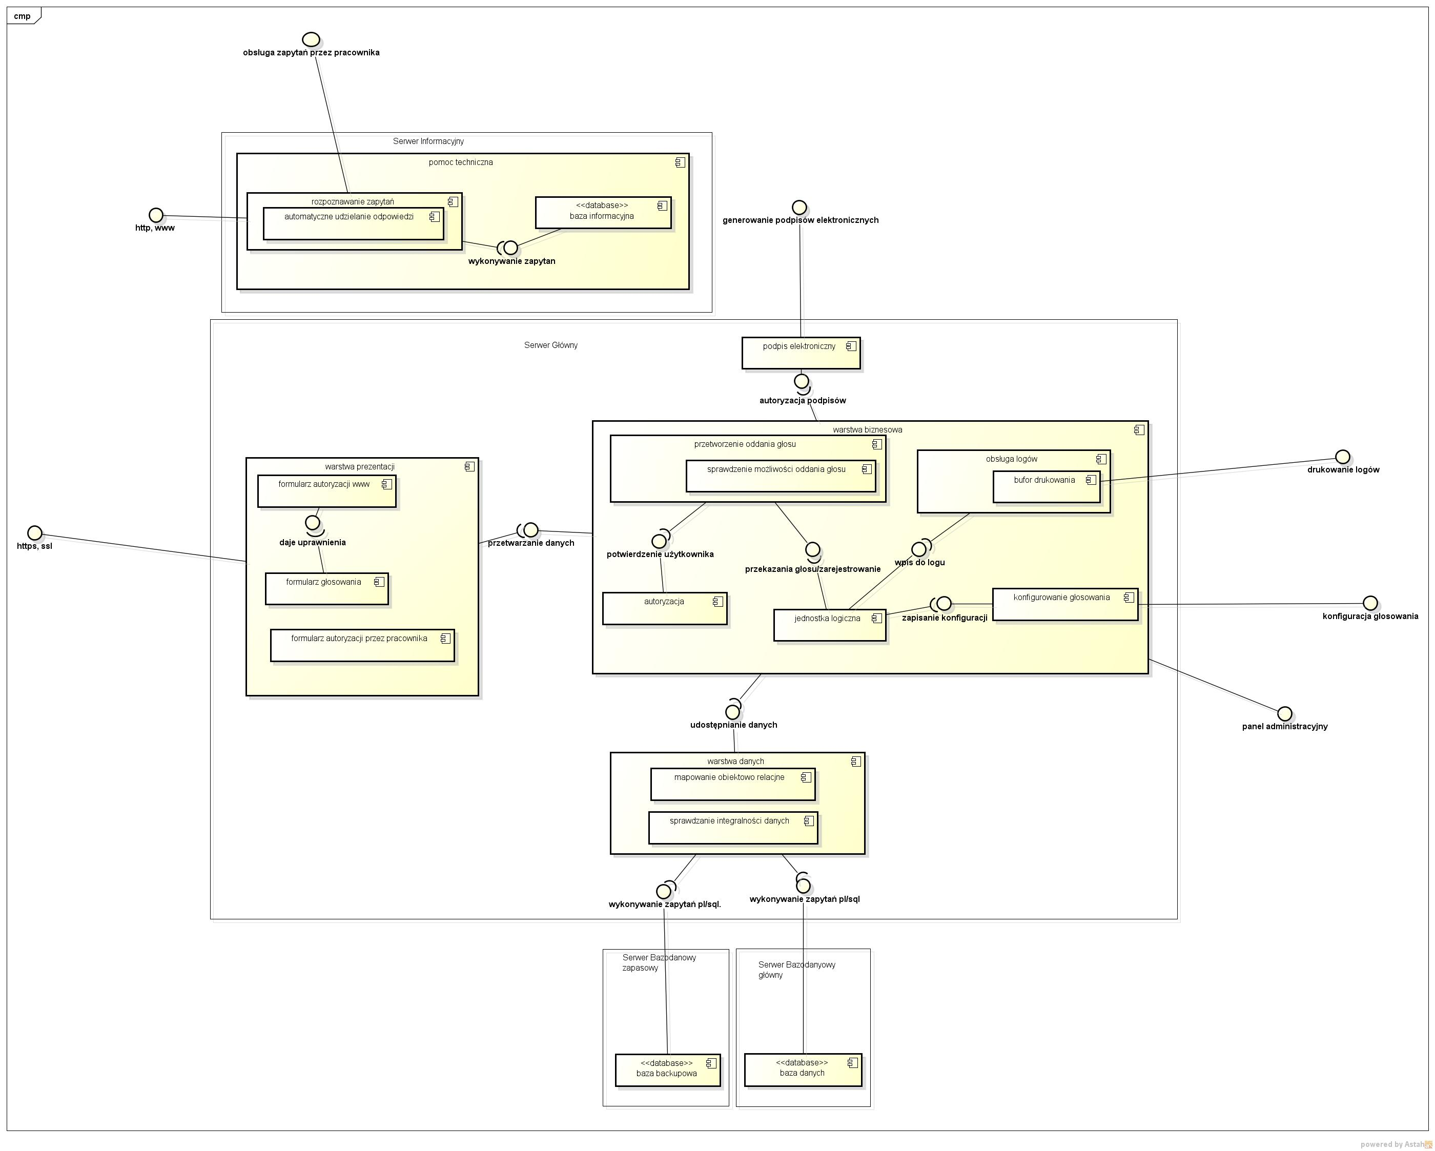
Tutaj sekwencje/opisać je/użytkownicy systemu/testy itp. Itd.
//Zajmiesz się tym Maciek?

